博士后创新实践基地设立流程
（提交《备案表》PDF格式扫描件1份）
2.县市区初审
县市区初审合格后并出具推荐报告，提交至市人力资源社会保障局。
1.备案申请
拟设立基地的基层单位按照属地原则，向所在的县市区人力资源社会保障部门提出备案申请。

3.复核和实地考察
市人力资源社会保障局在收到申请材料后，进行复核和实地考察，对符合条件的予以备案并在“滨州市人力资源和社会保障网”公布市级备案结果。

4.招收首位博士后研究人员（第二页查看博士后招收流程）
备案单位招收首位博士后研究人员并办结进基地手续后，市人力资源社会保障局向省人力资源社会保障厅提交基地省级备案申请。

5.正式设立
省人力资源社会保障部门审核、公示、公布设立的基地名单，并授予“山东省博士后创新实践基地”牌匾。

申请材料：
1.《申请设立省博士后创新实践基地备案表》（扫描二维码下载，以下简称《备案表》)，PDF格式扫描件1份。
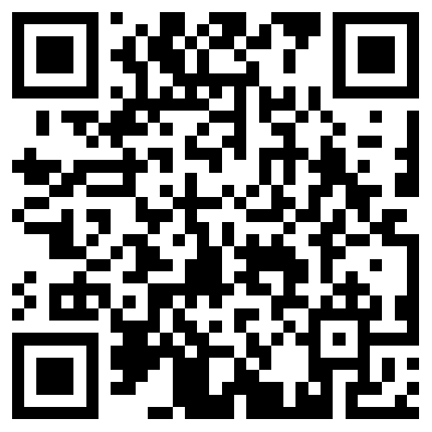
2.佐证材料，包括企业营业执照或事业单位法人证书,证明申报条件（含基本条件和优先条件）和《备案表》中涉及到的企业资质、经营业绩、评价评级、承担项目及获奖情况等材料，PDF格式扫描件1份，请勿超过20页。
3.县市区人力资源社会保障部门推荐报告，PDF格式扫描件1份。
办理机构、方式
滨州市人力资源和社会保障局人才开发与人力资源流动科
办公电话：0543-8173027，公务邮箱：rsjrckfk@bz.shandong.cn
滨州市协同办公系统账号名称:人才开发与人力资源流动科
办公地址：滨州市滨城区黄河十二路877号建大大厦913室

博士后创新实践基地博士后招收流程

基地博士后招收工作完成。
5、待流动站设站单位办理完成进站后，基地在进站3个月内携带备案材料至办理机构办理进基地备案审核手续。
4、流动站设站单位负责办理合作招收的博士后研究人员的进站相关手续。
3.基地及流动站同意进站后，申请人登陆“中国博士后网上办公系统”，注册填写申请信息，采用“流动站自主招收”方式网上提交流动站进站申请。
2.基地或博士个人联系国内可合作开展研究的博士后科研流动站，匹配流动站博士后合作导师及基地博士后合作导师各1名，基地、流动站及博士三方签署工作协议（也可在办理完成进站手续后签署），明确三方权利及义务。
1.基地提出研究课题及方向，通过发布博士后招聘简章、合作高校学院推荐等方式，与已取得博士学位的人员进行对接洽谈，初步达成进基地工作意向。

申请材料：
1.《山东省博士后创新实践基地备案申请表》（由基地设站单位负责填写，单独附页，提交原件1份，样本见附件。）
2.博士后科研流动站设站单位办理完毕的进站材料，复印件各1份。
- 《博士后申请表》（中国博士后网上办公系统打印）
- 《博士后研究人员进站审核表》
- 《博士后研究人员进站备案证明》（由博士后科研流动站设站单位博士后工作管理部门为博士后研究人员开具并盖章。）
3.联合培养博士后研究人员工作协议书，复印件1份
（注意：一般为基地、流动站和申请人之间签署的三方协议，也可用基地和流动站之间签署的两方协议。）
※说明：备案办理完结后，办理机构将出具《山东省人力资源和社会保障厅博士后创新实践基地介绍信》。博士后设站单位收到返还材料后，应及时查看材料是否齐全、信息是否正确。如果有误，尽快与办理机构联系处理。
办理机构、方式
- 办理机构
山东省留学人员和专家服务中心（以下简称“省留专中心”）负责办理除驻青岛外的山东省博士后创新实践基地博士后招收备案业务。
省留专中心
办公电话：0531-86959280
办公地址：济南市历下区解放东路16号省人力资源社会保障厅东楼1823室
（二）办理方式
博士后研究人员进基地，合作招收的博士后科研流动站设站单位办理完毕进站手续后三个月内，由基地设站单位到办理机构统一集中办理备案，可采取径送或寄送方式提交进站纸质材料，一般不接收博士后研究人员个人办理。
省留专中心业务办理方式如下：
1.现场办理：基地设站单位通过电话方式提前1-2天预约具体办理时间，并按照预约时间及时到省留专中心办理。
2.邮寄办理：基地设站单位通过EMS快递方式（其它快递方式不予接收）寄送至省留专中心，省留专中心将在办理完毕后以顺丰快递到付方式寄回，快递费用须由各单位支付。因邮寄中难免会有丢失、损坏等情况发生，各博士后设站单位须承担以上风险。

附件
山东省博士后创新实践基地备案申请表

基地设站单位（公章）：

受理时间： 年 月 日 办理时间： 年 月 日
一、博士后信息
序号 | 申请人姓名 |  | 博士后编号 | 进站时间
…………………（可根据情况加行）
二、办理人员信息
姓 名
工作部门及职务
联 系 方 式 |  | 办公电话： 手机：
邮 寄 地 址

备注：
1、受理时间和办理时间由办理机构填写。
2、进站时间：填写格式为“年-月-日”，进站时间以中国博士后网上办公系统进站时间为准。

